NC600编码器

旋转、行走、俯仰监测装置调试流程

首先：需要现场人员和编码器厂家要驱动安装在自己的笔记本上，通过网线连接设备进行IP设置，编码器网络和服务器网络通畅后可远程进行调试。

1. 向现场项目经理确认

①回转编码器已安装完毕，并确定编码器品牌及型号。

②设备安装在串口服务器的几通道。

③串口服务器地址。

1. 打开浏览器输入编码器出厂时默认的IP地址‘192.168.0.233’即可访问，然后把IP地址更改为自己所规划的。例如：‘192.168.2.234’

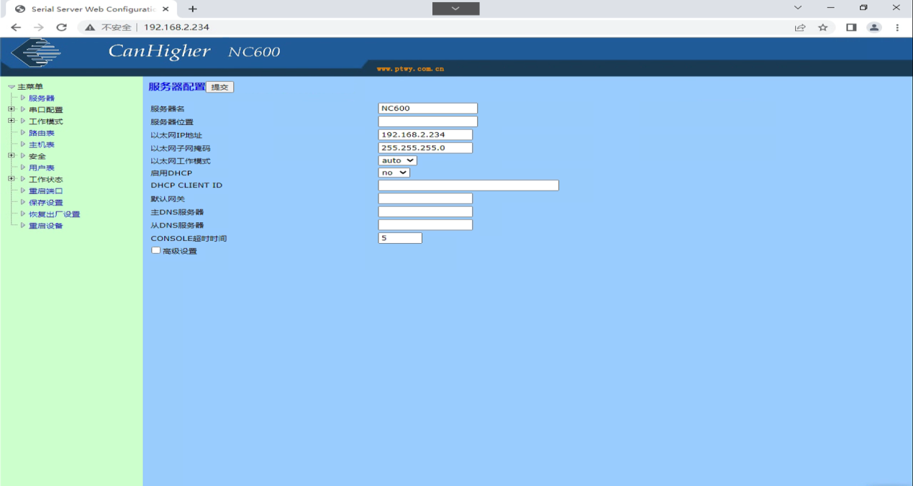

1. 打开‘串口服务’，根据产品规定的波特率及校验方式来设置端口信息，然后提交

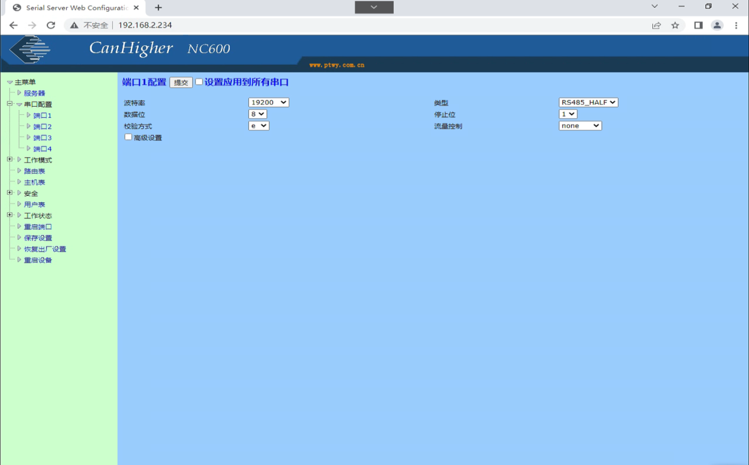

1. 打开‘工作模式’，图片中红框内的信息是需要根据实际情况来修改，然后提交。

（注意：本地端口中1通道默认为10001,2通道默认为10002。对端主机为本服务器的ip地址。对端端口默认和微服务端口一致。）

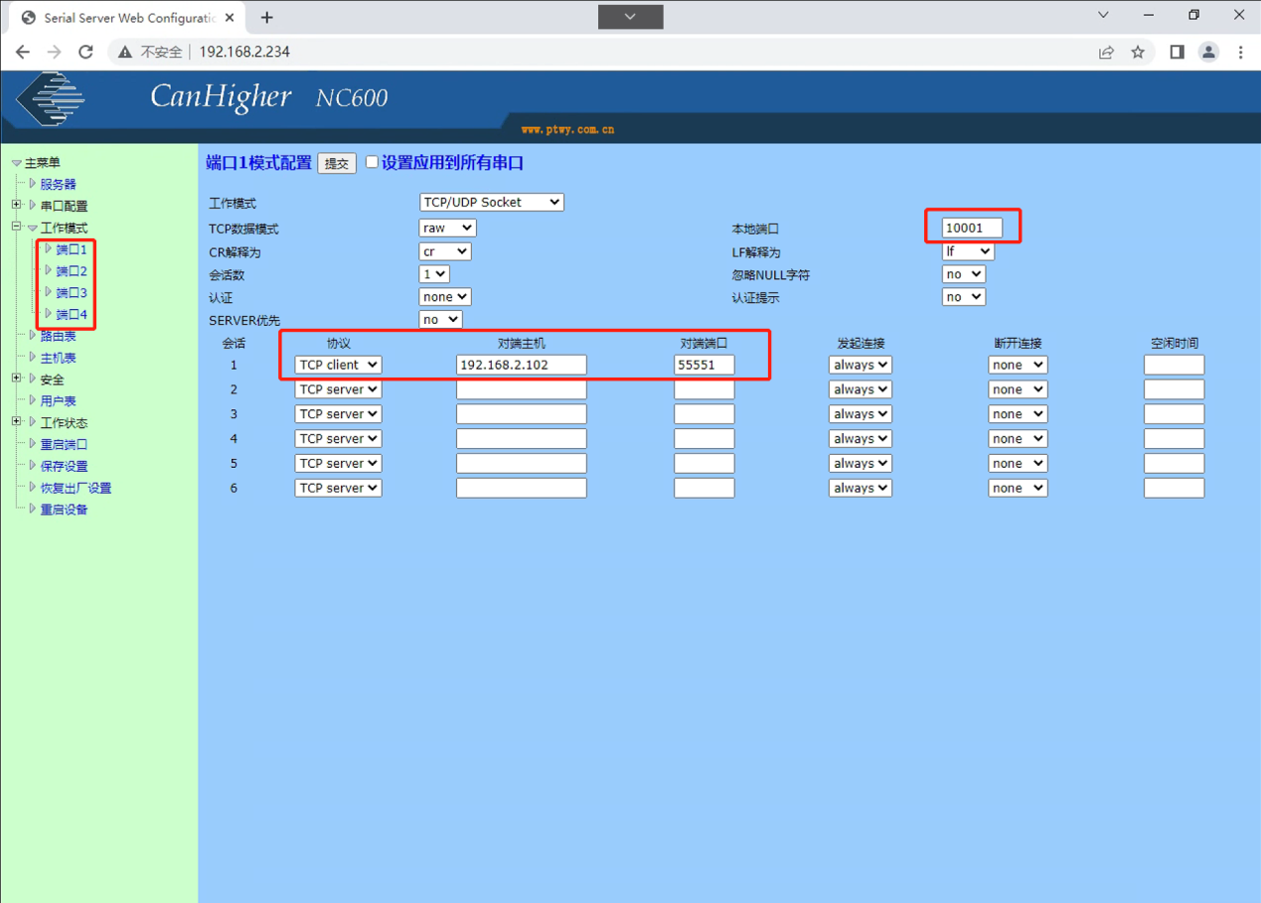

1. 打开‘重启端口’，先点击”全选”然后”提交”

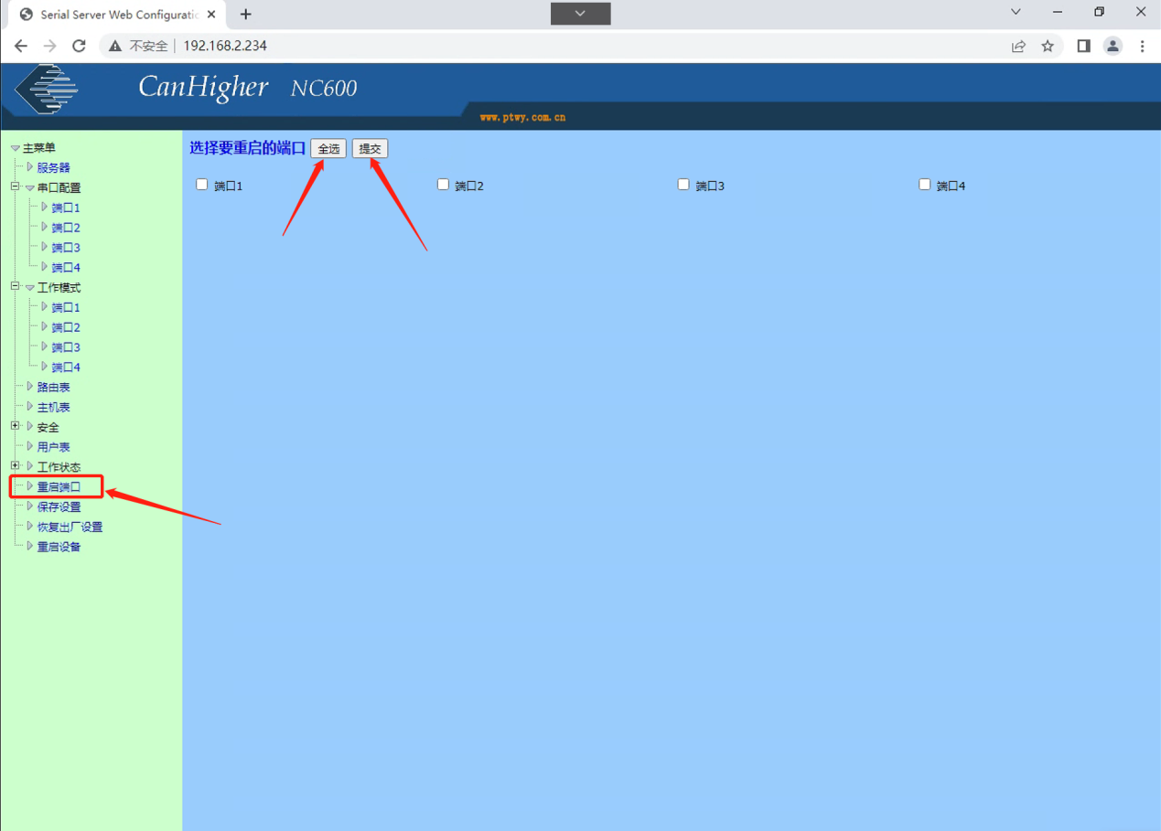

1. 使用‘NetAssist’调试助手来测试通讯是否正常，协议类型选择TCP Server，本地主机地址及本地主机端口选择自己设定的（上方图片中‘对端主机’‘对端端口’就是）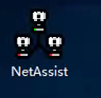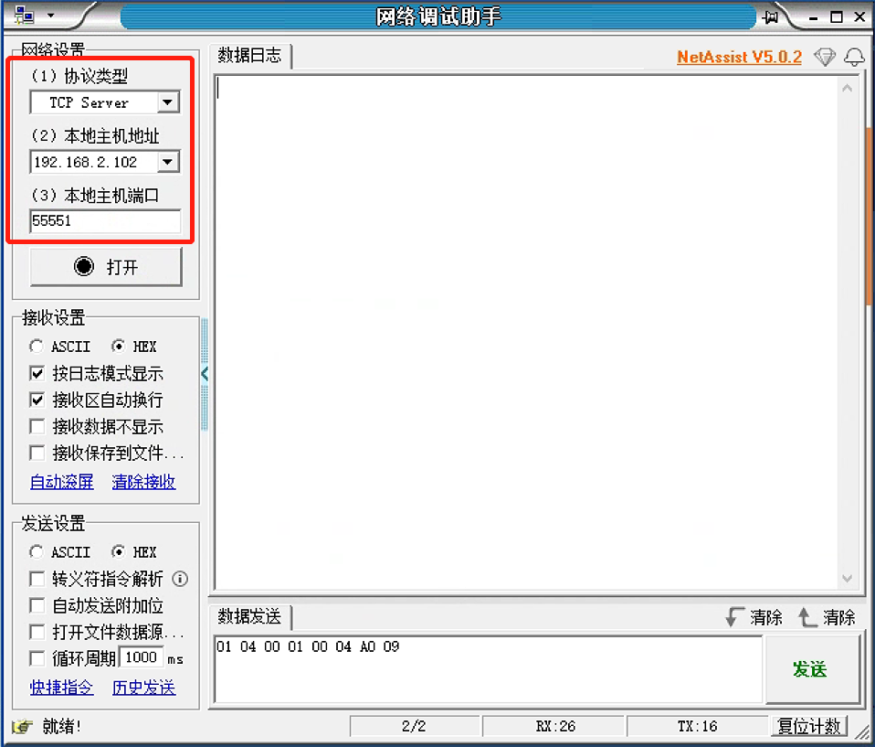
2. 打开连接后选择‘客户端口’，在发送框内输入01 04 00 01 00 04 A0 09点击发送

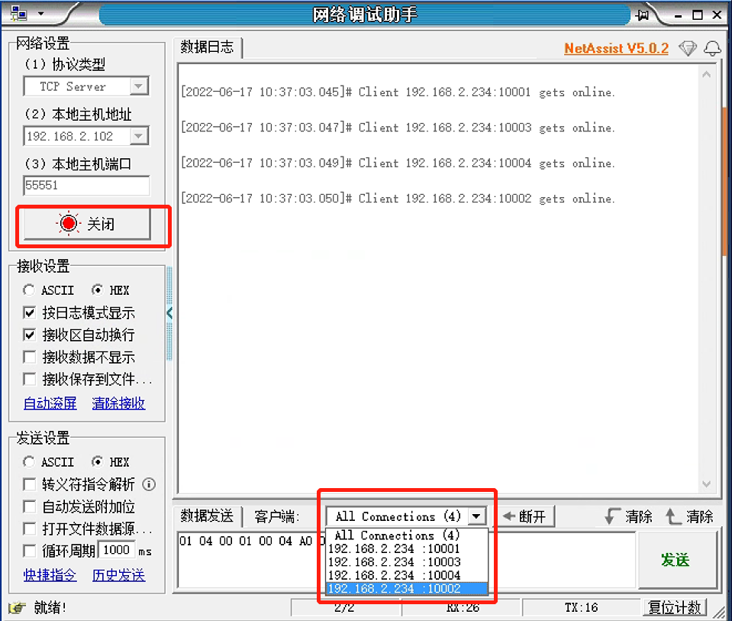

1. 如果能收到反馈就代表通讯正常

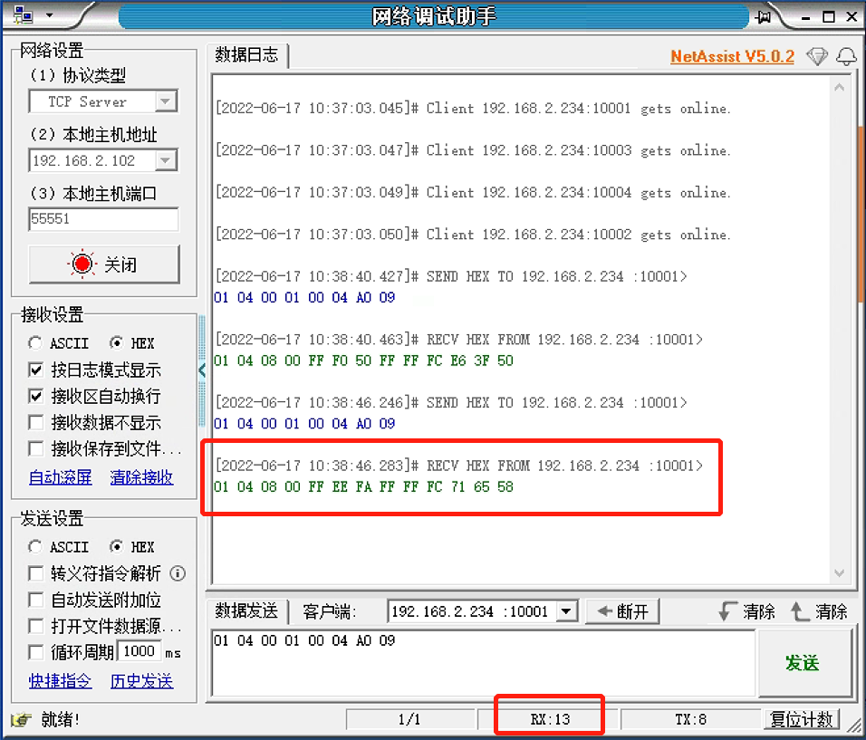

1. 特别注意：01 04 00 01 00 04 A0 09编码不是通用的，是根据‘编码器’品牌来决定使用那个编码，一般‘编码器’调试说明书中会提供编码。

行走校准：01 03 00 00 00 07 04 08